






Manual de uso del tema hijo Hackmers



Autor: Lucas C / llucbrell
Fecha: 30/10/2016
© hobbescode

Introducción:

Este documento es una guía básica para la instalación y utilización del tema hijo hackmers, creado por el autor de este mismo manual.

Índice de contenidos:

- Instalación
- Menú configurable
- Fondo personalizado
- Imagen de cabecera o logo
- Configuaración de la página de inicio
- Deshabilitar comentarios en la páginas
- Recomendaciones de tamaños de imágenes
- Menu social de iconos

1. Instalación:

Ves a Appearance -> Themes.
- Click en Install Themes en la parte superior.
- Click en la pestaña Upload
- Carga el archivo “sparkling.zip” via interfaz web
- Repite los pasos 1,2,3 esta vez con el archivo “hackmers.zip”
- Activa el tema hackmers desde el menú de temas.
2. Menú configurable:

Hackmers soporta el menú de WordPress en la barra de navegación img- 2.1 y en el pié de la web (footer) pero también se pueden añadir menús personalizados a cualquier área de Widgets, tanto en la página de inico como en las páginas estáticas.

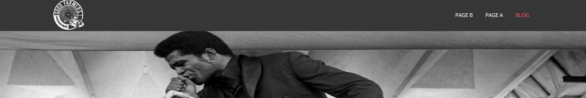
Img-2.1

Para más información sobre este tema, haz click aquí o en la imagen y encontrarás un tutorial del equipo de desarrollo de Wordpress con todo lo relativo al uso de los menús.
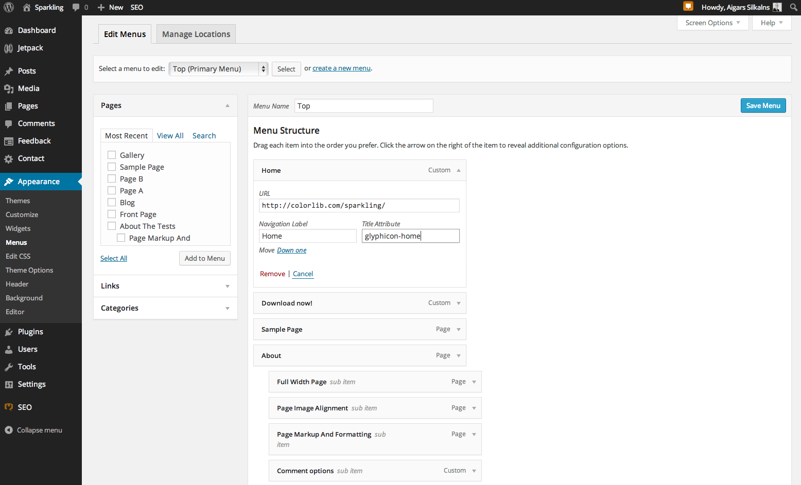
Img-2.2
Los menús son fácilmente configurables desde la interfaz gráfica de Wordpress.

2. 1. Configuración avanzada de menú:

En esta sección se explica cómo instalar divisores, submenús en cascada, iconos y partes de menú deshabilitadas.
Este tema usa el menú típico de cabecera, propio del framework “Bootstrap” de Twitter. Esto quiere decir que Hackmers sólo acepta dos niveles de menú, el principal y el submenú.

2. 1. Divisores:

Simplemente añade un elemento nuevo al menú con una URL de # y en el campo de Link Text o Title Attribute escribe ‘divider’ o ‘Divider’ como se muestra en la imagen.

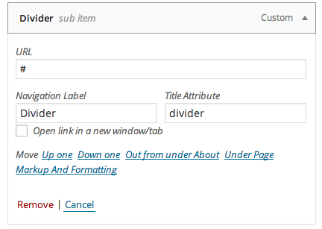
2. 2. Iconos:

Para añadir iconos a los menús símplemente añade el nombre de la clase del icono de estilo Glyphicon img-2.4. Los nombres los puedes encontrar aquí.

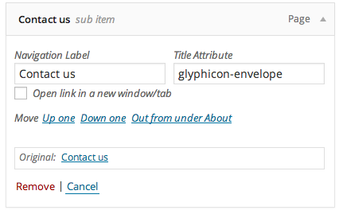

img-2.4

2. 3. Menús desplegables:

Añadir un sub-menú desplegable a cualquiera de los elementos del menú es muy parecido a añadir un nuevo link con una URL de # y un título de dropdown-header.

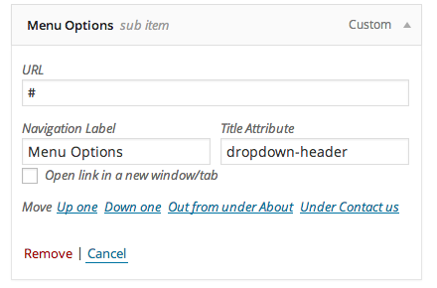

Img-2.5

2. 4. Links de menú no deshabilitados:

Para añadir una parte del menú no deshabilitada símplemente escribe “disabled” en Title Attribute, el tema hará el resto.
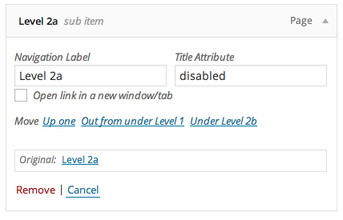

Img-2.6

2. 5. Iconos Font Awesome:

Este tema también soporta iconos del tipo Font-Awesome antes o después del elemento del menú, pero para ello necesitas añadir una etiqueta html al escribir en Label del elemento. Un ejemplo sería.
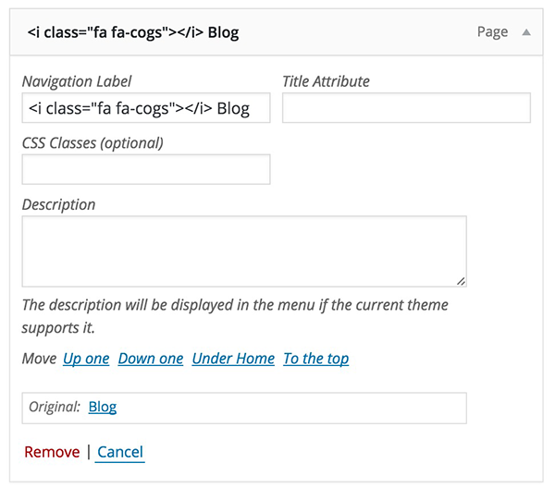

3. Fondo personalizado:

Este tema, al ser muy básico, es bastante configurable en cuanto a colores y fondos de página y todo ello se puede llevar a cabo mediante el uso de la consola de Wordpress.
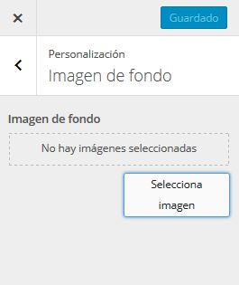

Para cambiar el fondo, se deben realizar los siguiente pasos.
- Ir al escritorio (dashboard), Appearance -> Background.
- Establecer la imagen o el color del fondo.
- Verás una previsualización de como quedará la página a un lado.
- Guarda los cambios cuando estés satisfecho con lo que ves.

Recuerda que siempre puedes restablecer el fondo de pantalla al original del tema apretando un botón.

4. Imagen de cabecera o logo:

El tema Hackmers permite cambiar el color de la barra de navegación, el del pié así como también el logo o imagen de cabecera sin afectar a las animaciones establecidas por defecto. Todo ello sin la necesidad de tener conocimientos técnicos, sólo a través de las funcionalidades de Wordpress.
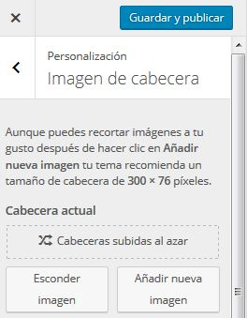

Para cambiar la imagen de logo de la web es necesario seguir estos pasos.

- Ves a Appearance – Header
- Sube la imagen de tu logo, lo más recomendable sería que fuera una imagen de unos 74, 75 px de altura, en formato png y con el fondo transparente. De esta manera se suelen obtener los mejores resultados a la hora de animar el logo.
- Tras cargar la imagen, tienes la opción de recortarla, realiza el corte que veas necesario.
- Si el resultado es de tu agrado, aprieta el botón de

5. Configuración de página de inicio:

Para configurar la página de inicio, lo primero que debes hacer es crear una nueva página de wordpress mediante las funcionalidades del dashboard o escritorio de este CMS. El texto que introduzcas en esta página será el que se muestre en la página de inicio de tu sitio.

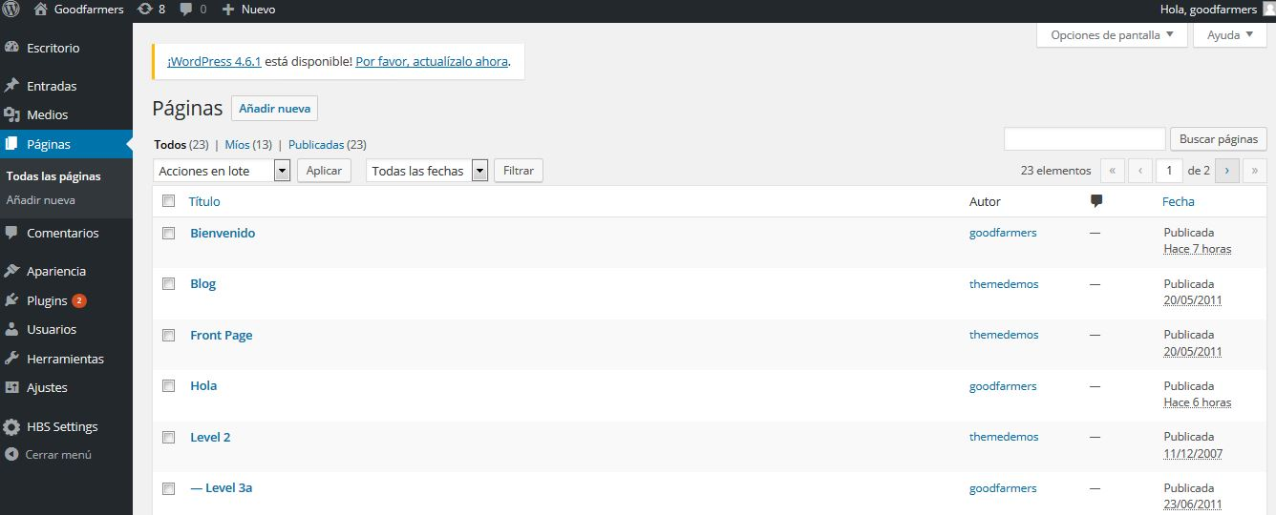
5.1. Selección de la página de inicio:

Para que wordpress sepa qué página usar como home, debes dirigirte al menú de Ajustes >> Lectura y pulsar sobre el segundo checkbox el que pone “Una página estática” también debes seleccionar en el primer desplegable el nombre de la página que creastes en el apartado anterior. Tras hacer esto solamente queda guardar los cambios apretando el botón del final de la página.
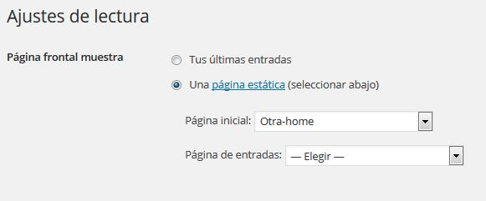
5.2. Configuración del Carrusel de imágenes:

La página de inicio también cuenta con un carrusel de imágenes que puede ser manejado de manera sencilla desde el menú de personalización de Wordpress.

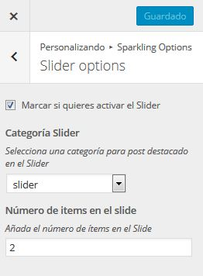

Para esto, se deben seguir los siguientes pasos…

- Aprieta el botón (checkbox) que encuentras en el menú contextual, para habilitar el carrusel.
- Ves a Appearance >> Customize >> Hackmers Options >> Slider Options
- Selecciona la categoría de los “post” o entradas de blog, que mostrará el carrusel.
- Escribe en el cuadro de texto el número de entradas que visualizará el carrusel. Recuerda que a más entradas visualizadas, más lenta será la carga del sitio por tener que descargarse un mayor número de imágenes.

Es importante tener en cuenta que el carrusel solamente muestra las imágenes marcadas como “Featured Image” o imágenes destacadas. Así, asegúrate que tienes seleccionada una imagen de este tipo en cada una de esas entrada
6. Deshabilitar comentarios en la páginas:
- En el menú de Wordpress edita la página en la que quieras deshabilitar los comentarios.
- Dirígete a la sección posterior al cuadro de texto de edición de Wordpress.
- Aprieta los checkboxes que encontrarás en los que pone “Allow Comments” y “Allow trackbacks and pingbacks on this page”.
- Por último sólo publica o actualiza el post.
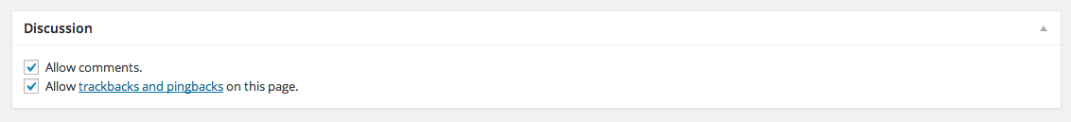
Para deshabilitar esto de forma global, es decir para cada uno de los post que se publiquen nuevos dirígete a Ajustes >> Comentarios y desclicka la opción “Permite que se publiquen comentarios en los artículos nuevos”.
7. Recomendaciones de tamaños de imágenes:
Para la carga rápida de la página no se recomienda un uso excesivo de imágenes, ni tampoco la desproporción de las mismas.
Las imágenes del carrusel y cabeceras típicas que se usaron para las presentaciones fueron de 1500x 500, obteniendo unos buenos resultados tanto de carga como de visualización. A nivel de diseño, no importa el tamaño de las imágenes del carrusel, pues mientras sean del mismo tamaño, el tema cargará correctamente.
Para el logo, se recomienda una imagen de altura máxima de 75 píxeles de altura. Esto es necesario para mantener la coherencia de la barra de navegación en la que va insertado.
El resto de imágenes no importa el tamaño, mientras se use para su inserción, el plugin HBS (Hack-Bootstrap-Shortcode).
8. Menú social de iconos:
Para crear un menú con iconos sociales se debe proceder a hacer los siguiente.Ir al escritorio (dashboard), Appearance -> Background.
- Crea un nuevo menú en WordPress dashboard >> Appearance >> Menus
- Haz uso de las URLs de “Custom Links” como hicimos en el capítulo 2 de este manual, para crear el menú.
- Este tema soporta Facebook, Twitter, Dribbble, Flickr, Google+, Skype, Pinterest.com, LinkedIn, Vimeo, Tumblr, Instagram, RSS feed (ejemplo: https://colorlib.com/feed ) SoundCloud, Foursquare, Github, Spotify and Email (mailto:tunombre@email.com).
- Una vez hecho esto debes seleccionar la opción de posición del menú, como se muestra en la imágen que se muestra a continuación.
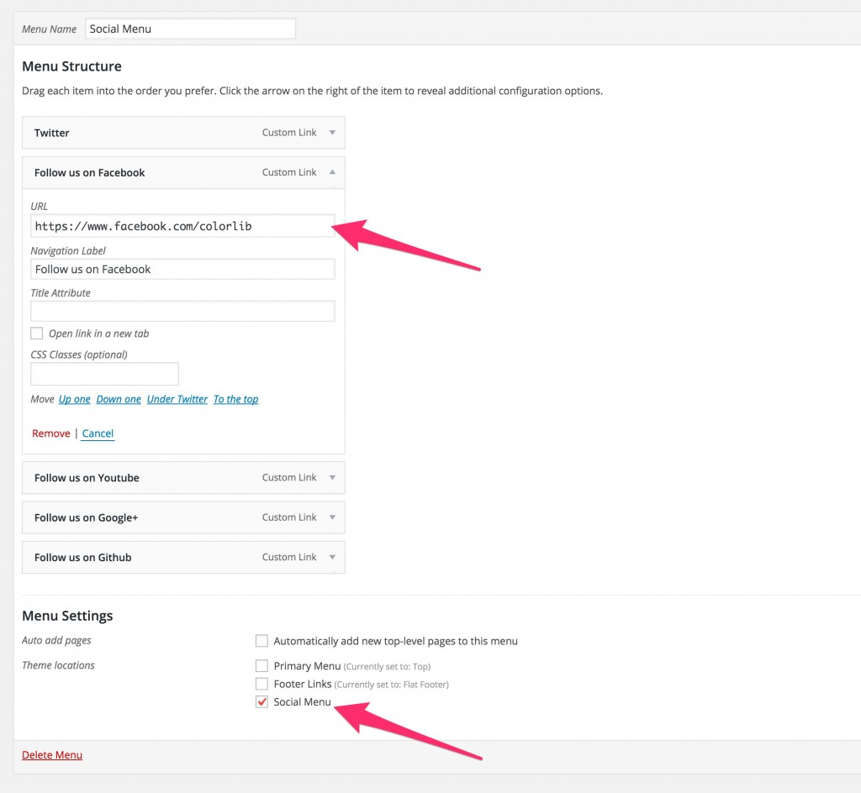
- El menú social se muestra por defecto en el pie de la web, aunque para que se muestren debes acudir al menú de Customización de Wordpress y activar la casilla de mostrar menú en el “footer”.
- También puedes mostrar el menú social en cualquier sección de widgets usando el “Sparkling Social Widget” .

